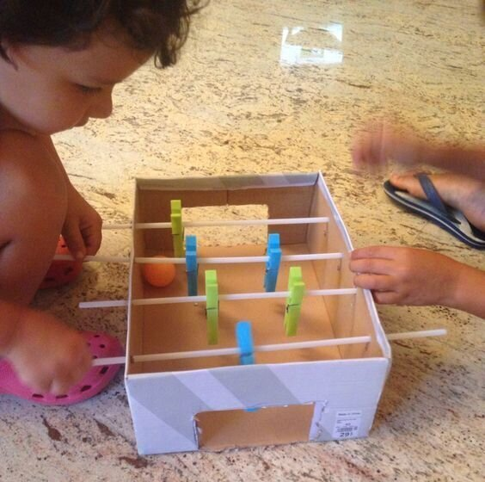
«Футбол»
Минимум материалов (коробка, прищепки, шарик), совсем немного времени на изготовление и ваш ребенок увлеченно играет в настольный футбол!

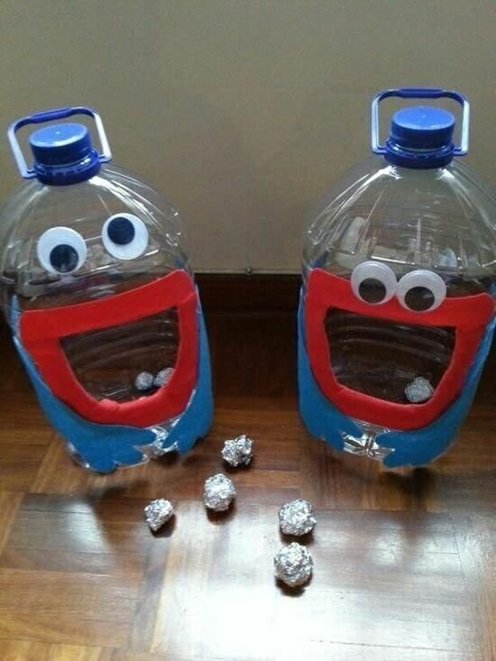
Игра «Попади шариком»
Согласитесь – довольно увлекательно метать шарики, сделанные из фольги!
А если к игре подключатся члены семьи, то у ребенка точно будет восторг!

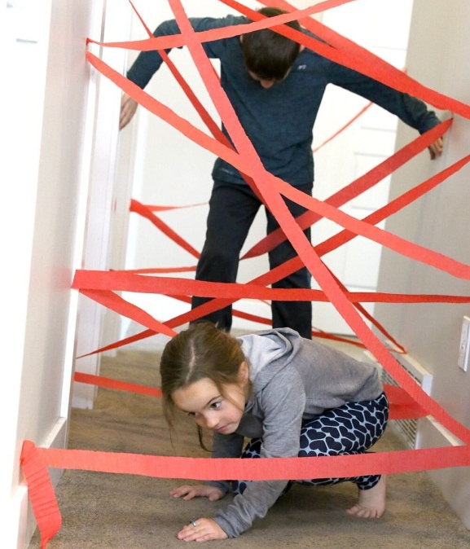

«Лабиринт»
Такой лабиринт можно соорудить из простой туалетной бумаги и строительного скотча. Поверьте – ваш малыш будет в восторге!

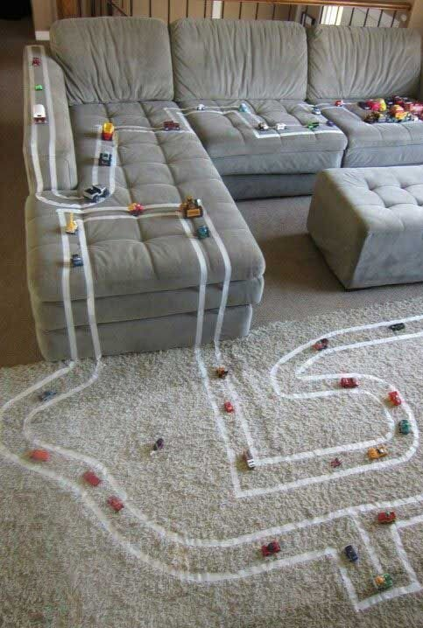
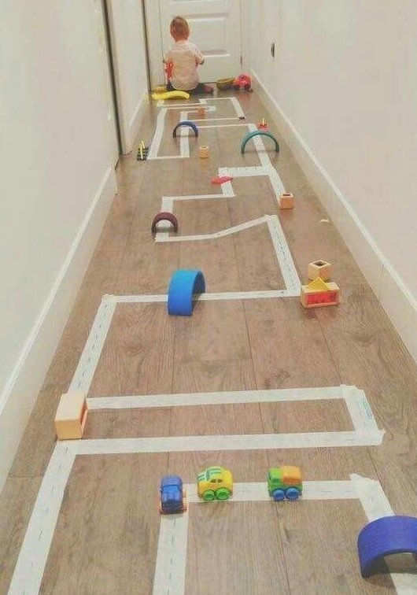
«Автодорога»
Строительный скотч, немного труда – и огромный простор для развития фантазии вашего ребенка!

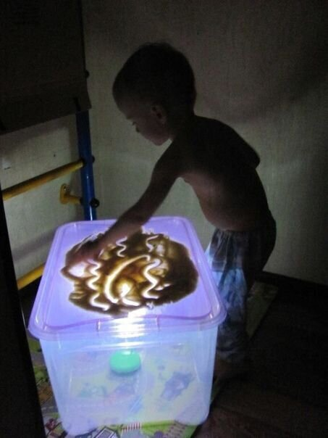
«Порисуем на песке»
Поставьте лампу в прозрачный контейнер, сверху насыпьте песка и вот уже юный художник занят.

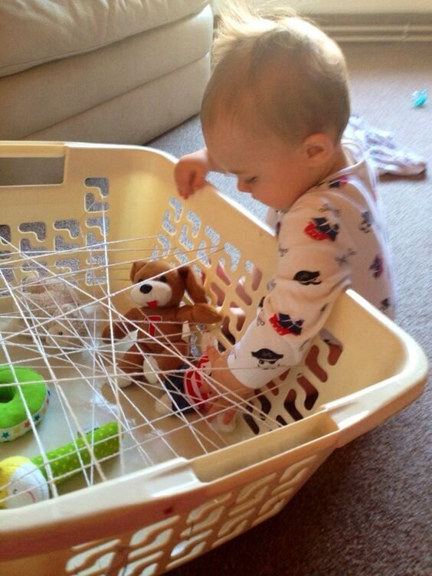

Насыпьте в корзину для белья много игрушек, а сверху проденьте веревку. Пусть ребенок старательно все достает - поверьте - ему понравится!

И помните главное - делайте все подготовительные работы вместе с детьми - они за это вас полюбят еще больше!

